Bac 2023 Polynésie Jour 1 https://labolycee.org

EXERCICE 1 (9 points)
Un chimiste qui mérite d’être connu : Karl Friedrich Mohr.

Karl Friedrich Mohr est un chimiste allemand ayant vécu au dix-neuvième siècle. Il a introduit de nombreuses techniques qui ont fait progresser la chimie expérimentale. Ses découvertes restent utiles chaque jour dans les laboratoires du monde entier.

L’objectif de cet exercice est d’illustrer, à travers trois exemples, les principaux apports de Mohr à la chimie : le sel de Mohr, le chauffage à reflux et le dosage par titrage.

Le sel de Mohr.

Les ions fer (II) Fe²⁺(aq) sont facilement oxydés en ions fer (III) Fe³⁺(aq) par le dioxygène de l’air qui se dissout en solution aqueuse. Pour minimiser cette oxydation et permettre la conservation d’une solution d’ions fer (II), Mohr a proposé d’utiliser un solide ionique hydraté de formule chimique : (NH₄)₂Fe(SO₄) ₂, 6H₂O(s). En son honneur, ce solide est nommé le « sel de Mohr ».

Données :
- Masses molaires atomiques :
M(H) = 1,0 g·mol^{–1} , M(N) = 14,0 g·mol^{–1} , M(O) = 16,0 g·mol^{–1} ,
M(S) = 32,1 g·mol^{–1} , M(Fe) = 55,8 g·mol^{–1} ;
- Le sel de Mohr contient des ions ammonium NH₄⁺, des ions fer (II) Fe²⁺ et des ions sulfate SO₄²⁻.

Q1. Écrire les demi-équations électroniques des couples oxydant-réducteur Fe³⁺(aq)/Fe²⁺(aq) et O₂(aq)/H₂O(l). Utiliser ces demi-équations pour justifier l’équation de la réaction qui modélise l’oxydation des ions fer (II) par le dioxygène en milieu acide :
4 Fe²⁺(aq) + O₂(aq) + 4 H⁺(aq) → 4 Fe³⁺(aq) + 2 H₂O(l)

On prépare un volume V de valeur égale à 100,0 mL d’une solution aqueuse de sel de Mohr en dissolvant une masse m de solide de valeur égale à 2,00 g. L’équation suivante permet de modéliser la dissolution du sel de Mohr dans l’eau :
(NH₄)₂Fe(SO₄) ₂, 6H₂O(s) → 2 NH₄⁺(aq) + Fe²⁺(aq) + 2 SO₄^{2–}(aq) + 6 H₂O(l)

Q2. Vérifier que la valeur de la masse molaire M sel du sel de Mohr est égale à 392,0 g·mol^{–1}.

Q3. Calculer la valeur de la concentration c en soluté apporté. Montrer alors l’intérêt du sel de Mohr en expliquant comment on peut connaître simplement la concentration en quantité de matière [Fe²⁺] des ions fer (II) présents dans la solution obtenue.

Le chauffage à reflux.

Mohr a mis au point le dispositif dit du « chauffage à reflux », représenté figure 1, qui a révolutionné la chimie de synthèse.

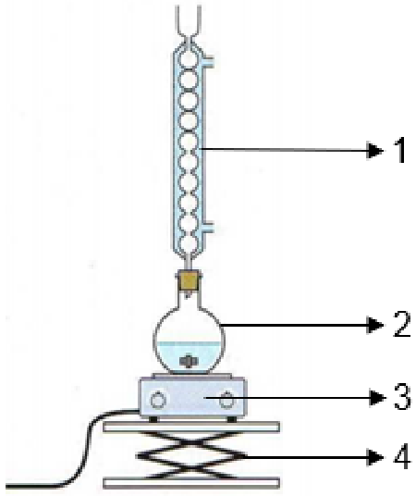
Figure 1. Montage du chauffage à reflux.

Q4. Nommer sur la copie les éléments du montage de la figure 1 numérotés de 1 à 4.

On s’intéresse à la synthèse d’un ester à l’odeur de rhum : le méthanoate d’éthyle. Le mélange réactionnel est constitué d’un volume V_{Ac} d’une valeur égale à 7,0 mL d’acide méthanoïque, d’un volume V_{Al} d’une valeur égale à 10,0 mL d’éthanol et de quelques gouttes d’acide sulfurique concentré. La transformation d’estérification qui se déroule dans le ballon peut être modélisée par l’équation de réaction suivante :
HCO₂H(l) + C₂H₆O(l) ⇄ HCO₂C₂H₅(l) + H₂O(l)

Tableau de données :
Espèce  chimique | Formule semi-développée et  masse molaire moléculaire | Température  d’ébullition | Pictogramme(s)  de sécurité
Acide  méthanoïque | M_{Ac} = 46,0 g·mol^{–1} | 100,7°C
Éthanol | M_{Al} = 46,0 g·mol^{–1} | 78,5°C
Méthanoate  d’éthyle | M_{Es} = 74,0 g·mol^{–1} | 54,3°C

Q5. Nommer les groupes caractéristiques présents dans ces trois molécules.

Q6. Représenter la formule topologique du méthanoate d’éthyle.

Q7. Citer deux avantages d’un chauffage à reflux et indiquer une précaution à respecter pour réaliser cette synthèse.

Q8. Indiquer le rôle joué par l’acide sulfurique qui n’apparaît pas dans l’équation de la réaction de synthèse.

Données :
- Masse volumique de l’acide méthanoïque : ρ_{Ac} = 1,22 g·mL^{–1} ;
- Masse volumique de l’éthanol : ρ_{Al} = 0,79 g·mL^{–1} ;

Q9. À l’aide des données, calculer les valeurs des quantités de matière en acide méthanoïque n_{Ac} et en alcool n_{Al} des réactifs dans l’état initial. Justifier que l’éthanol est le réactif limitant.

Q10. Dans les conditions de l’expérience, la valeur du rendement R de la synthèse est égale à 0,70. Calculer la valeur de la masse d’ester m produite dans ces conditions.

Pour optimiser le rendement de cette synthèse, il est possible de mettre en œuvre un montage de distillation fractionnée représenté figure 2.

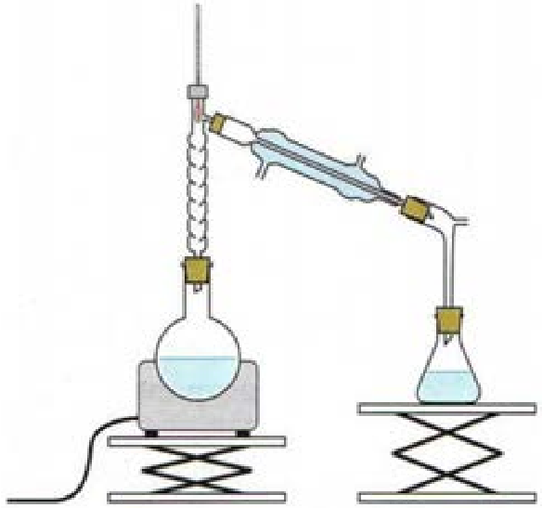

Figure 2. Montage de distillation fractionnée.

Q11. À l’aide des températures d’ébullition fournies dans le tableau de données, expliquer en quoi le montage de distillation fractionnée permet d’optimiser le rendement de la synthèse du méthanoate d’éthyle.

Le dosage par titrage.

Karl Friedrich Mohr est l’inventeur de la technique du dosage par titrage qui met en jeu une transformation chimique afin de déterminer la quantité de matière d’une espèce chimique en solution. Il a conçu l’outil essentiel de cette technique : la burette graduée fermée en son extrémité inférieure par un robinet ou par une « pince de Mohr » (figure 3).

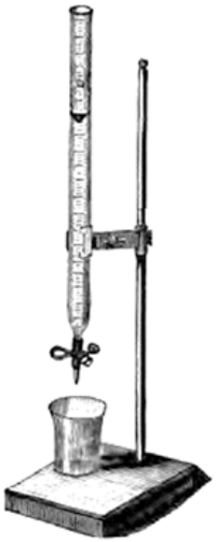

Figure 3. Burette de Mohr dans un dispositif historique de dosage par
titrage.

On dispose de deux solutions pour réaliser un dosage par titrage :
- Solution S₁ de chlorure de potassium (K⁺(aq) ; Cl–(aq)) de concentration en quantité de matière en ions chlorure c₁ et de volume V₁ = 200,0 mL.
- Solution S₂ de nitrate d’argent (Ag⁺(aq) ; NO₃–(aq)) de concentration en quantité de matière c₂ = 0,080 mol·L^{–1}.

On souhaite connaitre la concentration c₁ en quantité de matière en ions chlorure.

Q12. Parmi les solutions S₁ et S₂, identifier la solution titrée et la solution titrante. Puis indiquer quelle solution doit être placée dans la burette.

La solution S₂ de nitrate d’argent est versée lentement. La réaction support du titrage est une réaction qui produit un précipité blanc de chlorure d’argent :
Ag⁺(aq) + Cl–(aq) → AgCl(s)

Dans le cas d’un dosage par titrage des ions chlorure, Mohr a montré que l’équivalence pouvait être repérée en présence de chromate de potassium par l’apparition d’un précipité rouge brique. On nomme cette technique de dosage par titrage particulière la « méthode de Mohr ».

Le précipité rouge apparaît pour un volume V_{2E} de solution S₂ versé de valeur égale à 7,5 mL.

Q13. Définir l’équivalence d’un dosage par titrage puis, en exposant votre raisonnement, calculer la valeur de la concentration en quantité de matière en ions chlorure c₁.

Il est possible aussi de déterminer la concentration en quantité de matière des ions chlorure c₁ par un dosage par titrage conductimétrique. Si l’on mesure la conductivité du mélange réactionnel durant la transformation chimique, on obtient la courbe de la figure 4.

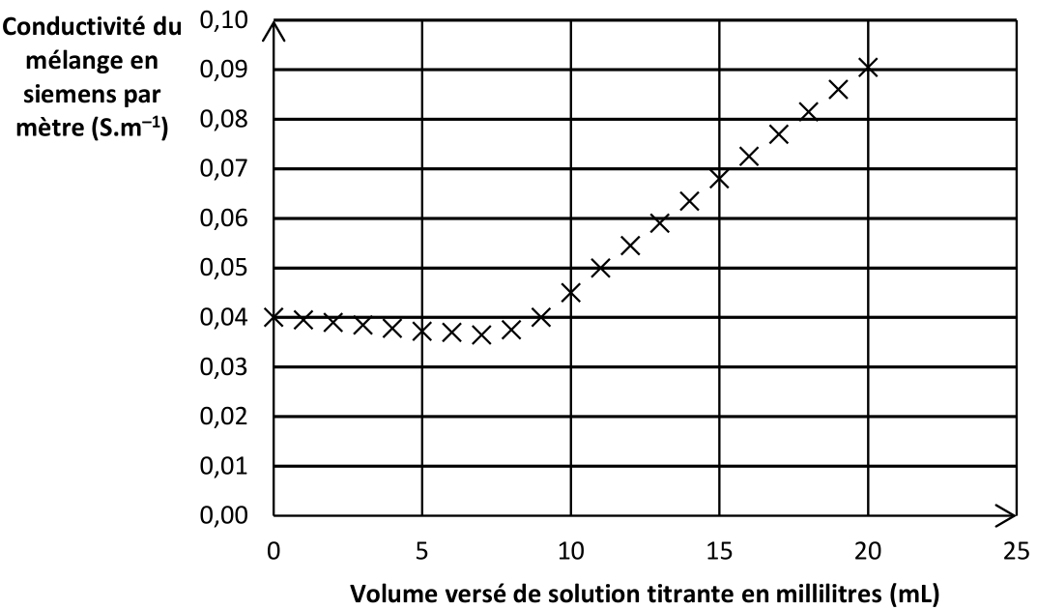

Figure 4. Courbe de dosage par titrage conductimétrique.

Q14. Expliquer comment cette courbe permet d’obtenir le volume V_{2E} de solution titrante versée à l’équivalence du dosage par titrage.

Données :
- Conductivité σ d’une solution ionique (loi de Kohlrausch) : $σ=\sum_{i}{{}_{i}×{[ion]}_{i}}$ ;
- Conductivités molaires ioniques en mS·m²·mol^{–1} à 25°C :
K⁺ | Cl– | Ag⁺ | NO₃–
7,3 | 7,6 | 6,2 | 7,1

Q15. À l’aide des données, justifier sans calcul l’allure de la courbe de la figure 4.

